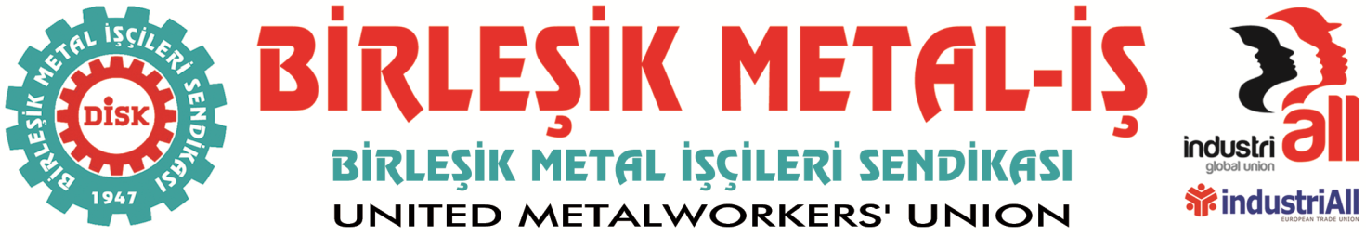
Genel Merkez: Bostancı Mah. Bostancı Yanyol Cad. No. 2 34744 Kadıköy-İstanbul Tel: (216) 380 8590 Fax: (216) 373 02

BASIN BÜLTENİ
10.12.2014

Formun Üstü
ARMSAN SİLAH SAN Formun Altı
Basına ve Kamuoyuna
TOPRAK DEMİRDÖKÜM İŞÇİLERİ YARIN İSTANBUL’DA
HOLDİNG BİNASI ÖNÜNDE OLACAK
- Toprak Demirdöküm işvereninin, işçilerin ücretlerini ödememesi ve onları ücretsiz izne çıkararak çalışma hakkını gasp etmesi kabul edilemez.
- İşçiler yarın Bilecik’ten İstanbul’a hareket edecek ve Toprak Holding’in Beşiktaş’taki binası önünde eylemde olacak.
Bilecik’te kurulu bulunan Toprak Demirdöküm Fabrikası işçileri, açlık, sefalet ve belirsiz bir geleceğe mahkum edilmek isteniyor.
İşçiler aylardır ücret alamıyor. Aylardır bir kuruş ücret almadan çalışmalarının üzerine şimdi de süresi belirsiz bir biçimde ücretsiz izin dayatmasıyla karşı karşıya kaldılar. Toprak Demirdöküm işvereninin, işçilerin ücretlerini ödememesi ve onları ücretsiz izne çıkararak çalışma hakkını gasp etmesi kabul edilemez.
İşvereninin, işçi haklarına yönelik tahammülsüz tutumu sadece bunlarla da sınırlı değil. İşveren yıllarca kendi güdümünde bir sendikayla işyerinde “düzen” sağladı. Bu sayede işçilere düşük ücretlerle çalışmayı dayatabildi. İşçiler yıllarca örgütsüz ve söz hakları olmadan, ağır koşullar altında çalışmak zorunda kaldı.
Toprak Demirdöküm işçileri bu çarpık düzene son vermek için karar verdiler ve ilk önce sarı sendikadan kurtuldular. Sonra sendikamıza, Birleşik Metal-İş’e üye oldular. Sendikamız Çalışma ve Sosyal Güvenlik Bakanlığı’ndan 2012 yılında işyerinde toplu iş sözleşmesi yapmak için yetki tespitini aldı.
Ancak işçi hakkını gasp etmeyi alışkanlık haline getirmiş olan Toprak Demirdöküm işvereni, toplu sözleşme masasına oturmak yerine yetki tespitine itiraz etti. İtirazı yetkisi olmayan mahkemeye yaparak, sürenin uzamasına neden oldu. Avukatları aracılığıyla çeşitli gerekçelerle mahkemeyi oyaladı ve sonucu geciktirdi. Yerel mahkeme yaklaşık iki buçuk yıl sonra, geçtiğimiz ay sendikamız lehine sonuçlandı ve toplu iş sözleşmesi için yetki kesinleşti. İşveren bu kez de yerel mahkeme kararını Yargıtay’a taşıyarak bir kez daha süreyi uzatma yoluna gitti.
Ardından işçilere süresiz ücretsiz izin uygulaması dayattı. Bu iki buçuk yıl boyunca işyerinde çalışan sayısı yarı yarıya azaldı. Ücretleri düzenli ödenmeyen işçilerin bir bölümü zaman içinde işyerinden yasal yollara başvurarak ayrılmak zorunda kaldı. Bugün işyerinde kalan işçiler, sabırla çalışmayı sürdürmüş ve haklarına işyerinde kalarak sahip çıkma mücadelesi veren üyelerimizdir.
Toprak Demirdöküm, Toprak Holding bünyesinde sanayi grubu içindeki önemli işletmelerden biridir. Holding ayrıca madencilikten enerjiye, inşaattan turizme kadar onlarca sektörde faaliyet yürütmektedir. Bu ölçekteki bir sermaye grubunun, bünyesinde çalıştırdığı işçilerin ücretlerini ödememesi, ücretsiz izin dayatarak belirsiz bir geleceğe mahkum etmesi, sendikal haklarını kullanmalarına engel olması, en hafif deyimiyle işçi düşmanlığıdır.
Toprak Demirdöküm işçileri, yarın sendikamız öncülüğünde İstanbul’da şirketin bağlı bulunduğu holding binası önünde olacaklar. Yaşadıkları haksızlıkları, işverenin tutumunu kamuoyuna anlatacaklar.
Toprak Demirdöküm işçileri sessiz kalmayacak. Döküm ocaklarının karşısında yıllardır akıttıkları alınterinin bir damlasını bile kimsenin gaspetmesine izin vermeyecek.
Tarih: 11 Aralık PERŞEMBE Saat: 14:00
Toplanma noktası: Şişli Endüstri Meslek Lisesi önü
Basın Açıklaması: Blackout Şişli Alışveriş Merkezi (Abidei Hürriyet Cad. No 211, Şişli)

